- UTILIZA CON NORMALIDAD LAS PALABRAS: Palabras como “ver” o “mirar”, no debemos considerarlas como términos tabú, muchas veces se usan con un sentido general de percibir y las personas ciegas las utilizan normalmente en sus conversaciones.
- PARA DIRIGIRSE A UNA PERSONA CIEGA: Cuando no es posible establecer contacto visual dirígete a la persona con discapacidad visual de forma que no le quepa duda de que te refieres a ella (utilizando su nombre si lo sabes o estableciendo un leve contacto en el hombro o el brazo…)
- AVÍSALE SI LLEGAS O TE VAS: Haz notar tu entrada o salida a una estancia en la que se halla una persona ciega; de esta forma, podrá tomar la iniciativa para comunicarse contigo.
- PARA ENTREGAR ALGO A UNA PERSONA CIEGA: Pónselo en la mano diciéndole lo que es o déjalo en un sitio en donde lo pueda localizar fácilmente, indicándole dónde está.
- LA IMPORTANCIA DEL ORDEN: El orden se hace fundamental en el caso de personas que no ven ya que, de no respetarse el lugar asignado a un objeto, tendrían que tocar por todas partes para poder encontrarlo.
- PARA CAMBIAR OBJETOS DE LUGAR: Avisa del cambio y comprueba que queda suficientemente clara la nueva ubicación del objeto.
- PALABRAS QUE NECESITAN DEL GESTO: Existen palabras como “ahí” “allí”, “eso”, que necesitan apoyarse en un gesto para que tengan significado. En este caso es mejor cambiarlas por otras más concretas como “a tu derecha”, “la puerta siguiente a la que estás tocando” “delante de ti”, etc.
- EVITAR OBSTÁCULOS: Procura no dejar obstáculos y especialmente en lugares de paso. Si no puede evitarse, trata de disponer la situación de la forma menos peligrosa de cara a posibles golpes o caídas.
- ABRE O CIERRA LAS PUERTAS: Las puertas “entreabiertas” son un problema para las personas con discapacidad visual por ser la posición más difícil de detectar y la que genera más accidentes. Por seguridad, procura mantenerlas totalmente abiertas o cerradas.
- NO LE AGARRES PARA ACOMPAÑARLE: Si necesita ayuda en el desplazamiento, por ejemplo para localizar su puesto en el comedor, ofrécele tu brazo para que se coja y camina con naturalidad medio paso por delante, al llegar a su sitio coloca su mano en el respaldo de la silla para que la ubique.
- EVITA LA SOBREPROTECCIÓN: Uno de los objetivos de los cursos SECC es el de fomentar la autonomía de los alumnos en todas sus rutinas de vida diaria, entre ellas las habilidades para la comida, por eso es importante tener en cuenta que aunque detectemos dificultades, por ejemplo para cortar un filete, nos abstengamos de intervenir completando la tarea porque le estaremos privando de la oportunidad de experimentar, aprender y practicar la realización de este tipo de actividades por sí mismo, si en algún momento queremos ofrecer ayuda nuestra función será facilitar, pero no suplir. No es lo mismo ayudarle a hacerlo, que hacerlo en su lugar.

- EVITA SERVIR RACIONES ABUNDANTES: Sobre todo si se trata de platos combinados porque resulta muy difícil localizar los diferentes alimentos y trocearlos si fuera el caso sin que se caiga por fuera parte del contenido; en estos casos es recomendable recurrir al uso de cuencos auxiliares
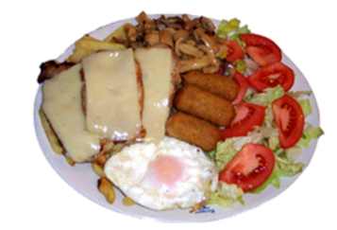
- INFORMAR DE LO QUE SE ESTÁ SIRVIENDO: Al colocar el plato delante del alumno le facilitaremos una pequeña descripción de lo que le estamos ofreciendo.
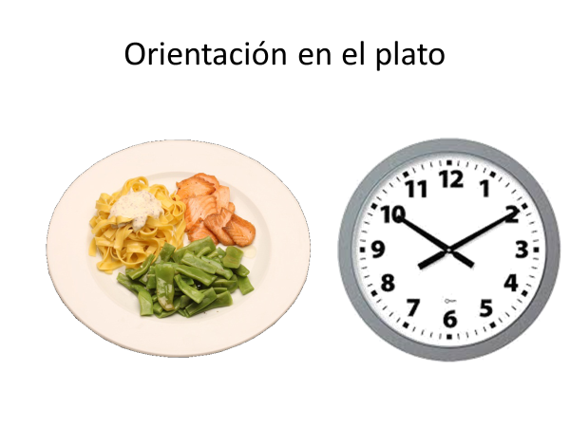
- ORIENTACIÓN EN EL PLATO, Si se trata de un plato combinado, podemos describir la posición de los diferentes alimentos como si se tratara de una esfera de reloj (“la carne está a las 6, el huevo a las 3 y las patatas entre las 9 y las 12), o bien utilizando las posiciones espaciales (arriba, abajo, izda. dcha).
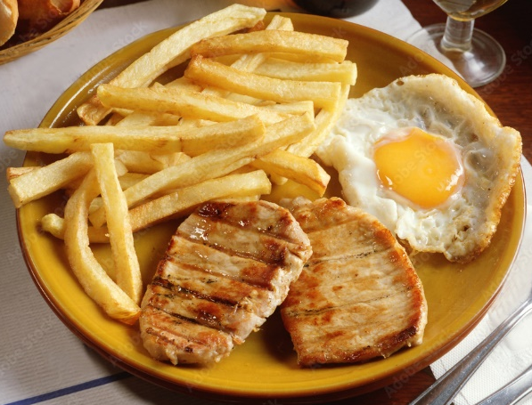
- COLOCACIÓN DEL PLATO: Si hay que trocear alguno de los alimentos que componen el plato, en este caso el filete, lo colocaremos delante del alumno de forma que el filete quede situado a las 6 para que el resto de alimentos no se interpongan mientras lo está cortando.
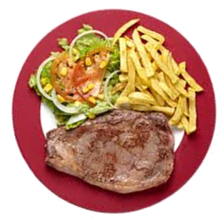
- NO RETIRAR EL PAN A LOS POSTRES: A lo largo de toda la comida, el pan se utiliza como auxiliar del cubierto para recoger los alimentos actúando como barrera para evitar que la comida se salga fuera del plato, esta técnica se utiliza también para los postres.

